全国2009年10月高等教育自学考试
建筑施工(一)试题
课程代码：02400
一、单项选择题(本大题共10小题，每小题2分，共20分)
在每小题列出的四个备选项中只有一个是符合题目要求的，请将其代码填写在题后的括号内。错选、多选或未选均无分。
1.对于人工挖孔灌注桩施工，桩孔的最终挖掘深度( )
A.应高于地下水位
B.应低于地下水位
C.应由设计人员根据现场实际情况决定
D.应按设计图纸提供的桩长数据决定
2.一般来说，脚手架的“一个步架高度”是( )
A.1.0m B.1.2m
C.2.0m D.2.4m
3.正确描述扣件式钢管脚手架杆件搭设顺序的是( )
A.纵向水平扫地杆→立杆→横向水平扫地杆→第一步纵向水平杆→第一步横向水平杆
B.横向水平扫地杆→立杆→纵向水平扫地杆→第一步横向水平杆→第一步纵向水平杆
C.纵向水平扫地杆→横向水平扫地杆→立杆→第一步纵向水平杆→第一步横向水平杆
D.横向水平扫地杆→纵向水平扫地杆→立杆→第一步横向水平杆→第一步纵向水平杆
4.钢筋直径大于多少时称粗钢筋?( )
A.8mm B.10mm
C.12mm D.16mm
5.冬季进行混凝土作业，当需对原材料进行加热以提高混凝土温度时，应优先加热( )
A.水 B.水泥
C.砂 D.石
6.既可用于锚固钢绞线束，又可用于锚固钢丝束，而且任意一根预应力筋失效都不会影响其他预应力筋的锚固，这是什么锚具的特点？( )
A.钢质锥形 B.镦头
C.JM型 D.XM型
7.起重臂可回转360°和起伏的起重机是哪类桅杆起重机？( )
A.独脚 B.人字
C.悬臂 D.牵缆式
8.当屋面坡度大于15%时，卷材应( )
A.垂直于屋脊铺贴，每层卷材应由檐口铺向屋脊
B.垂直于屋脊铺贴，每层卷材应由屋脊铺向檐口
C.平行于屋脊铺贴，每层卷材应由檐口铺向屋脊
D.平行于屋脊铺贴，每层卷材应由屋脊铺向檐口
9.涂膜防水施工顺序一般是按照( )
A.先高后低，先远后近 B.先高后低，先近后远
C.先低后高，先远后近 D.先低后高，先近后远
10.在时标网络图中，波形线的水平投影长度即为该工作的( )
A.工作时间 B.自由时差
C.总时差 D.最早结束时间
二、名词解释(本大题共5小题，每小题2分，共10分)
11.皮数杆
12.自然养护
13.单位工程
14.冷弯薄壁型钢结构
15.抹灰标筋
三、填空题(本大题共5小题，每小题2分，共10分)
请在每小题的空格中填上正确答案。错填、不填均无分。
16.对于泥浆护壁成孔灌注桩施工，成孔时泥浆的控制指标主要有三项，即_______、_______和含砂率。
17.在一定的温度条件下混凝土养护的关键是防止混凝土_______，养护中当混凝土强度未达_______Mpa前，不得在其上安装模板及支架。
18.钢质锥形锚具必须满足_______条件，使锚塞顶紧后不致弹回脱出；同时还必须满足_______条件，使预应力筋在拉力作用下，带着锚塞楔紧而不发生滑移。
19.施工连续性是指_______连续性与_______充分利用两个方面。
20.建筑产品的特点决定其施工特点，如产品的固定性与整体不可分割性决定了施工的_______性；产品的固定性与多样性决定了施工的_______性。
四、简答题(本大题共4小题，每小题5分，共20分)
21.卷材防水屋面找平层设置分格缝的作用及做法。
22.为什么新拌制的混凝土受机械振动后会变得密实？
23.细砂土或粉砂土层中进行深基坑开挖时应选择集水坑降水法还是井点降水法？为什么？
24.简述现浇混凝土结构施工时对模板有哪些基本要求?
五、计算题（本大题共4小题，每小题10分，共40分）
25.某钢筋混凝土梁长7m，截面宽0.25m，高0.4m，配筋如下图，试分别计算①号、②号、③号钢筋的下料长度。弯钩增加长6.25d，45°弯曲调整值0.5d，保护层厚度25mm。

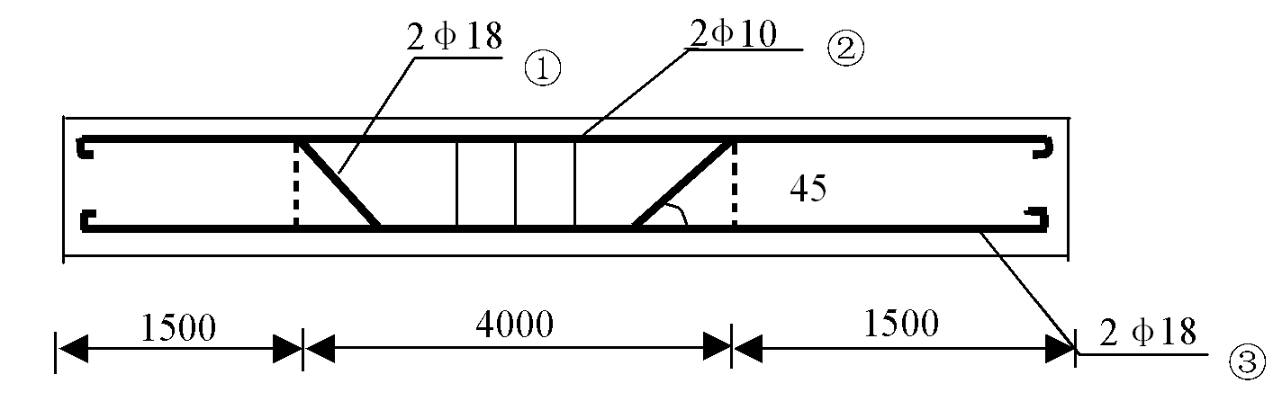

26.某混凝土的实验室配合比为1∶2.56∶5.5，每m³混凝土水泥用量为275kg，用水量135kg。实测现场砂石料中砂的含水量为5%，石子含水量为2%。该施工段某组混凝土试块的试压强度分别为R₁=33.5MPa,R₂=34.0MPa，R₃=39.5MPa。试求该混凝土的施工配比与实际采用的水灰比，同时确定该组试块的强度代表值。
27.已知某工程有A～J共10项工作，试根据如下表所示的工作逻辑关系绘制该工程的双代号网络图。
工作名称 | A | B | C | D | E | F | G | H | I | J
紧后工作 | D | E、G | F、H | I、J | I | J | I、J | I、J | / | /
持续时间 | 5 | 6 | 7 | 8 | 10 | 6 | 16 | 15 | 12 | 8
28.已知某地下室基坑开挖的坑底平面尺寸为直径D=20m的圆周，坑底深4.0m，挖土边坡
1∶0.5，地下水位离地面0.6m，地下水位以上为杂填土，地下水位以下5.7m为细砂土，再往下则是不透水层，细砂土渗透系数K＝5m/d。拟采用轻型井点降低地下水位，滤管长1.0m，井点管与边坡距离0.8m，与总管连接间距1.6m。又知单井出水量q＝25m³/d，总涌水量Q=1.366K(2H-s)s/(lgR-lgx₀)。试求：（1）总管长度与井点管埋深；（2）基坑总涌水量；（3）井点管根数与间距。

